八年级物理下册必考重难点压轴专练
【不规则容器压力、压强问题】
学校： 班级： 姓名： 得分： .
1．如图，甲、乙、丙是三个质量和底面积均相同的薄壁容器，容器内装有质量相同的不同液体，若甲、乙、丙三个容器中液体对容器底部的压强分别是p₁、p₂、p₃，三种关系p₁<p₂<p₃ .
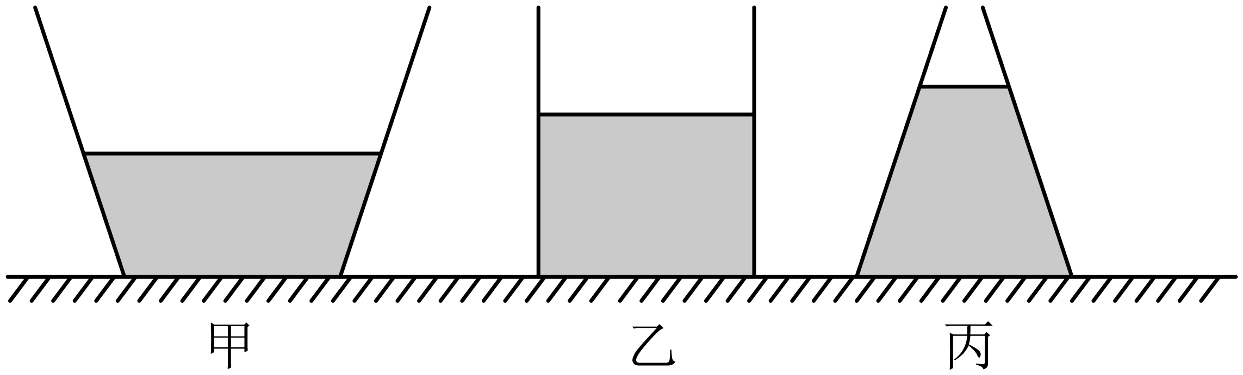

解：由题意可知，容器的底面积S相等，容器内液体的质量相等，由G=mg知液体的重力相等，即G₁=G₂=G₃
由P=F/S和p=ρgh可得，液体对容器底部的压力：F=pS'=ρ_{液}ghS
由图可知，甲中V_{液}>Sh₁，则F₁=ρ₁gh₁S<ρ₁gV₁=m₁g=G₁
乙中V_{液}=Sh₂，则F₂=ρ₂gh₂S=ρ₂gV₂=m₂g=G₂
丙中V_{液}<Sh₂，则F₃=ρ₃gh₃S>ρ₃gV₃=m₃g=G₃
由G₁=G₂=G₃知，F₁<F₂<F₃
底面积相同，由P=F/S可知p₁<p₂<p₃

2．如图所示，盛有水的杯子静止在水平桌面上。杯子重2N，高12cm，底面积为40cm²；杯内水重6N，水深8cm，水的密度为1×10³kg/m³。求：
（1）水对杯底的压力；
解：水对杯底的压强：P=ρgh=1×10³kg/m³×10N/kg×8×10⁻²m=800Pa
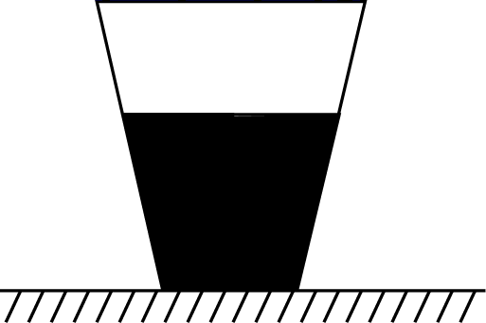
水对杯底的压力：F=pS=800Pa×40×10⁻⁴m²=3.2N
答：水对杯底的压力为3.2N。
（2）水杯对桌面的压强。
解：水杯对桌面的压强：
P=F_{总}/S=（G_{杯}+G_{水}）/S=（2N+6N）/40×10⁻⁴m²=2000Pa
答：水杯对桌面的压强2000Pa。

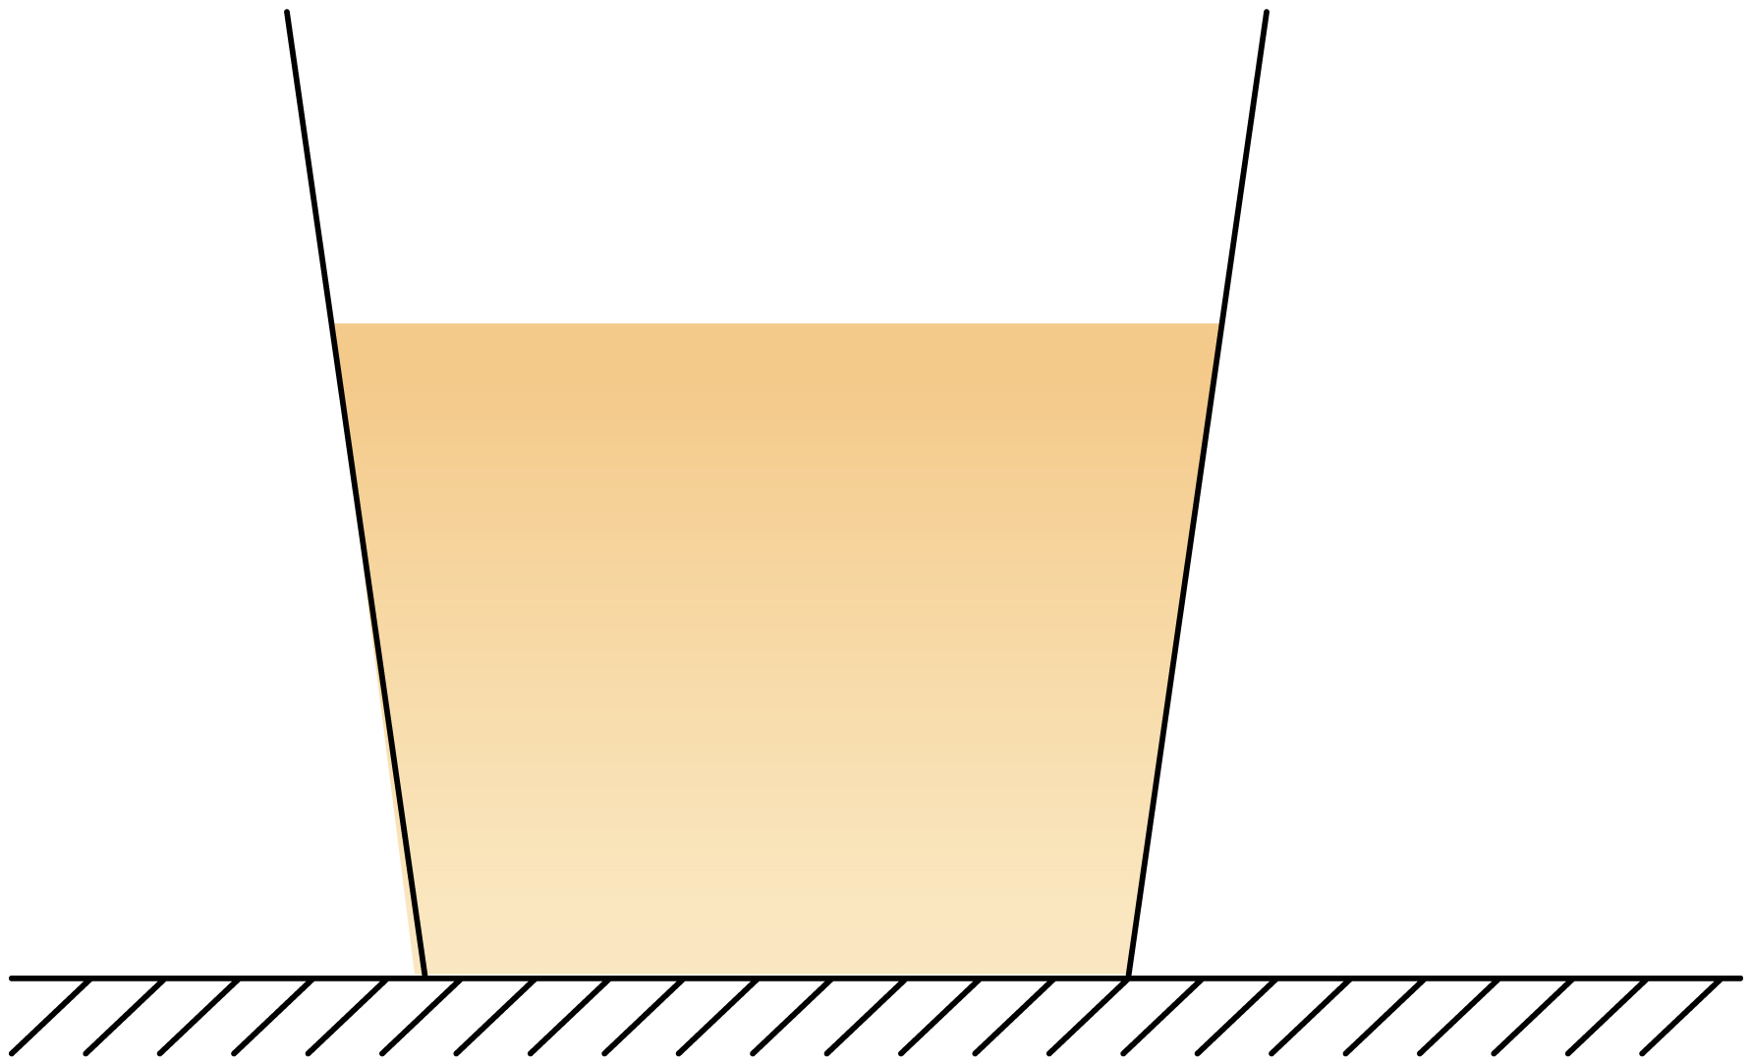
3．如图所示，放在水平面上的容器里装有一定质量的煤油，液面高15cm，煤油所受重力是2.8N，容器重0.6N，容器底面积是20cm²（容器壁的厚度忽略不计），则煤油对容器底部的压力是2.4N；容器对水平桌面的压强是1700Pa。（g=10N/kg，ρ_{煤油}=0.8×10³kg/m³）

解：【1】根据液体压强公式可得，容器底受煤油的压强为：
p=ρ_{煤油}gh=0.8×10³kg/m³×10N/kg×15×10⁻²m=1200Pa
根据P=F/S可得，容器底受煤油的压力为：
F=PS=1200Pa×20×10⁻⁴m²=2.4N
【2】容器对水平桌面的压力等于煤油的重力和容器的重力之和，即
F’=G_{煤油}+G_{容器}=2.8N+0.6N=3.4N
容器对水平桌面的压强为：P’=F’/S=3.4N/20×10⁻⁴m²=1700Pa

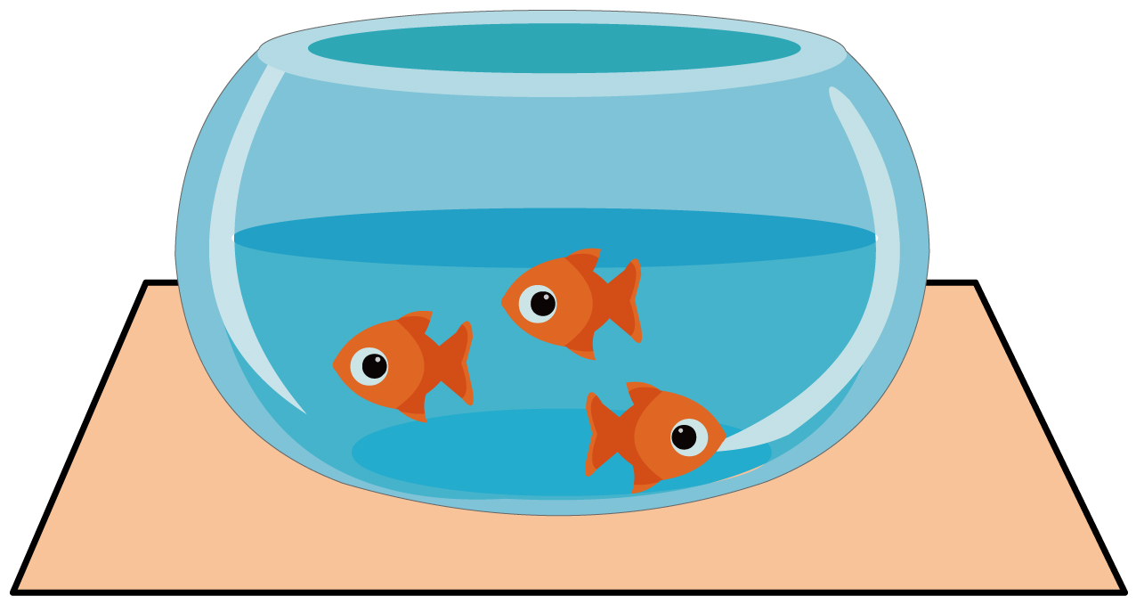
4．如图所示，水平桌面的正中央放着一个圆形鱼缸，鱼缸重为30N，底面积均为0.12m²，缸内有质量为32kg的水和三条总质量为1kg的鱼，此时水的深度为0.2m，（已知ρ_{水}=1.0×10³kg/m³）请计算：
（1）水对鱼缸底部的压强；
解：水对鱼缸底的压强：
p=ρgh=1.0×10³kg/m³×10N/kg×0.2m=2×10³Pa
答：水对鱼缸底的压强为2×10³Pa。
（2）鱼缸对桌面产生的压强。
解：水的重力：G_{水}=m_{水}g=32kg×10N/kg=320N
鱼的重力：G_{鱼}=m_{鱼}g=1kg×10N/kg=10N
鱼缸对桌面的压力：F’=G_{水}+G_{鱼}=320N+10N=360N
受力面积S=0.12m²，鱼缸对桌面的压强：
P’=F’/S=360N/0.12m²=3×10³Pa
答：当鱼浮出水面呼吸的时候，鱼缸对桌面产生的压强为3×10³Pa。

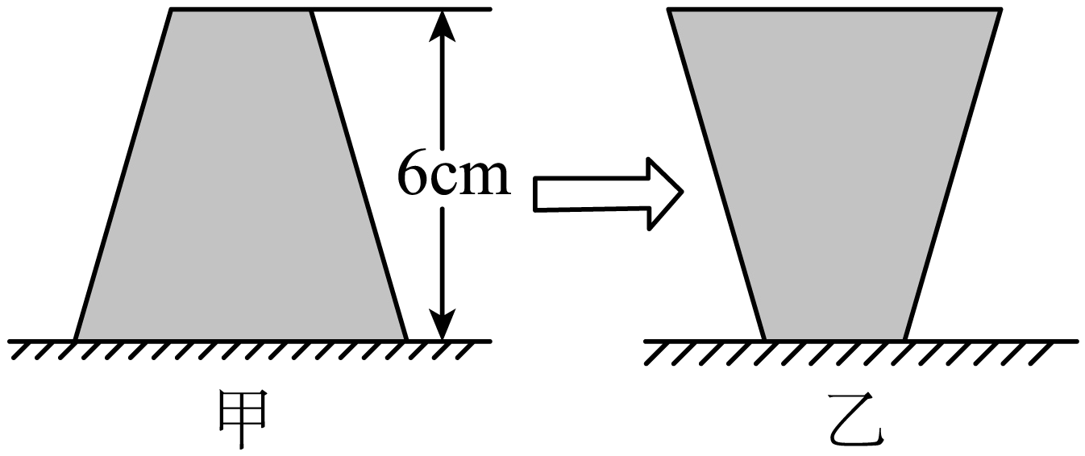
5．如图所示的密闭容器中装满水静止放在水平桌面上（如图甲），容器内水面到容器底的距离为6cm，则水对容器底的压强为600Pa（g取10N/kg）；把容器倒放在该桌面上（如图乙），容器对水平桌面的压强将变大，水对容器底的压强将不变。（后两空均选填“变大”“变小”或“不变”）

解：[1]水对容器底的压强为：
P=ρgh=1×10³kg/m³×10N/kg×6×10⁻²m=600Pa
[2]若把该容器倒放在该桌面上，如图乙所示，那么容器对水平桌面的压力等于总重力，不变，根据P=F/S可知，受力面积减小，容器对水平桌面的压强将变大。
[3]若把该容器倒放在该桌面上，如图乙所示，水的深度增加，根据P=ρgh，水对容器底的压强将变大。

